Expérience : Fabrication d'un savon dur
But : préparer un savon dur par réaction d'une solution de soude (alcali) sur un corps gras.
I Chauffage à reflux
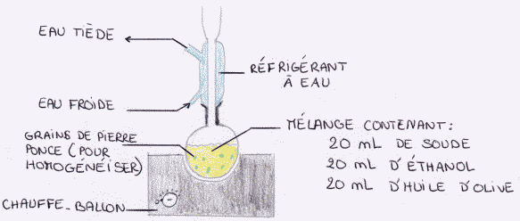
Protocole :
Introduire les pierres ponces dans le ballon de 250 mL
Introduire dans ce même ballon à l'aide d'une éprouvette 20 mL d'huile d'olive puis 20 mL d'éthanol et avec précaution 20 mL d'hydroxyde de sodium à 3 mol.
Agiter énergiquement pour homogénéiser le mélange
Poser le ballon sur le chauffe ballon et adapter le réfrigérant
Mettre en marche le réfrigérant et porter le mélange à ébullition pendant 30 minutes environ
Laisser refroidir quelques instants
Interprétation :
La réaction produite est la réaction de saponification d'un corps gras (huile d'olive). L'éthanol joue un rôle de solvant : il permet la solubilisation de l'huile hydrophobe (non miscible dans l'eau) et de la solution aqueuse de soude hydrophile. Le mélange se fait mieux
II Relargage
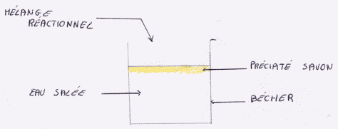
Protocole
Verser le mélange réactionnel dans un grand bêcher d'eau froide saturée en chlorure de sodium.
Remarque
Cette opération de relargage nous permet de séparer le savon du mélange réactionnel. Il y a une précipitation du savon car il est très peu soluble dans l'eau salée.
III Filtration
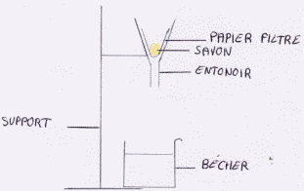
On recueille le précipité formé à l'aide d'un papier filtre placé dans un entonnoir. On récupère ainsi le savon solide par filtration.
On fait ensuite sécher le savon dans un moule pendant 24H à 48H
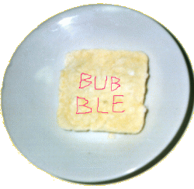
Et voilà notre savon, baptisé Bubble!

